Grunddataprogrammets delaftale 1 om effektiv ejendomsforvaltning og genbrug af ejendomsdata under den Fællesoffentlige Digitaliseringsstrategi 2012 – 2015

Ejendomsdataprogrammet - Matriklen
Løsningsarkitektur - Bilag A Servicebeskrivelser og integrationer

Version: 0.1
Status: Udkast
Oprettet: 29. april 2013

Dokument historie
Version | Dato | Beskrivelse | Initialer
Indholdsfortegnelse
1. Indledning 3
1.1 Dokumentets formål 3
1.2 Dokumentets sammenhæng til øvrige dokumenter 3
1.3 Læsevejledning 4
2. Matrikel services og integrationer 5
2.1 Overblik 5
2.2 Serviceprincipper 5
2.3 Matriklens services og integrationer 5
3. Udstillingsservices 6
3.1 Service <XXX> 6
4. Ajourføringsservices 7
4.1 Service <XXX> 7
5. Øvrige integrationer 8
5.1 Integration <XXX> 8

Indledning

Dokumentets formål
Dokumentet tjener to hovedformål:
- For at sikre at ejendomsdataprogrammet forretningsmæssigt og arkitekturmæssigt hænger sammen på løsningsniveau – inden større udviklingsprojekter igangsættes – udarbejdes der ift. de tre grunddataregistre – Matrikel, BBR og Ejerfortegnelse – en løsningsarkitektur, som kvalitetssikres i sammenhæng.
Dokumentet her beskriver Matriklens løsningsarkitektur til brug for denne tværgående kvalitetssikring.
- Derudover danner løsningsarkitekturen rammerne for kravspecificering og udvikling hhv. tilpasning af Matrikel løsning til Ejendomsdataprogrammet.

Dokumentets sammenhæng til øvrige dokumenter
NB! Nedenstående figur tilrettes den konkrete kontekst.

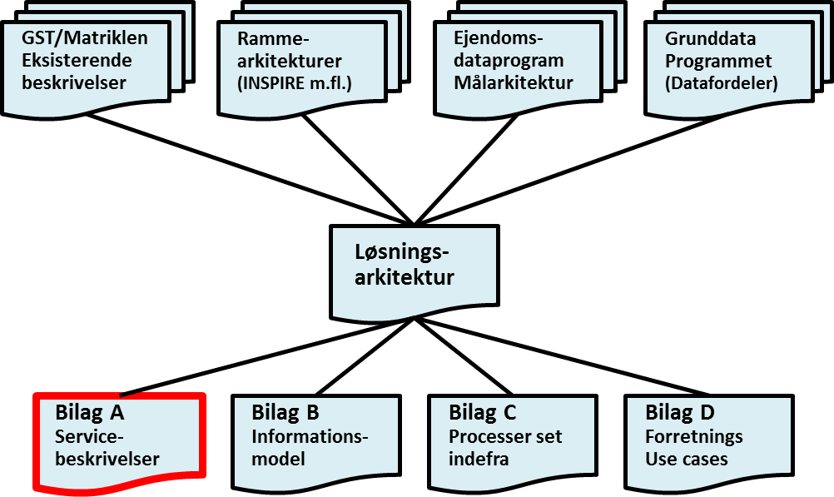
Figur 1. Løsningsarkitekturens sammenhæng til andre dokumenter.
Løsningsarkitekturen er opbygget af et hoveddokument og fire underbilag.
Dokumentet her udgør løsningsarkitekturens underbilag A – Servicebeskrivelser.

Rammerne omkring løsningsarkitekturen kommer primært fra fire kilder:
- Grunddataprogrammet, som har udstukket rammerne for den overordnede løsningsarkitektur – herunder krav om udstilling af grunddata via Datafordeleren. Grunddataprogrammet har også udstukket rammer ift. en fællesoffentlig datamodel og dertil hørende standarder.
- Ejendomsdataprogrammet, som gennem en målarkitektur og tilhørende bilag har udstukket rammerne for ejendomsdata som grunddata.
- Rammearkitekturer – skal uddybes ift. den konkrete kontekst.
- GST/Matriklen - Eksisterende beskrivelser - skal uddybes ift. den konkrete kontekst.

Læsevejledning
Udover dette indledende kapitel indeholder dokumentet følgende kapitler:
<Nedenstående skal tilpasses det konkrete indhold>
- Kapitel 2 – Matrikel services og integrationer
Indeholder en beskrivelse af de typer af services og integrationer, som findes i matriklens løsningsarkitektur, samt de overordnede rammer og principper der ligger til grund. Desuden gives der et overblik over matriklens services og integrationer.
- Kapitel 3 – Udstillingsservices
Indeholder en detaljeret beskrivelse af hver enkelt udstillingsservice og dens operationer.
- Kapitel 4 – Ajourføringsservices
Indeholder en detaljeret beskrivelse af hver enkelt ajourføringsservice og dens operationer.
- Kapitel 5 – Øvrige integrationer
Indeholder en detaljeret beskrivelse af hver enkelt ikke servicebaseret integration.

Matrikel services og integrationer

Overblik
<Her beskrives de forskelige grupper af services og integrationer (f.eks. Ajourføringsservices og Udstillingsservices, eksisterende integrationer) som specificeres, med relation til løsningsarkitekturens elementer, begrundelse for detaljeringsniveau, arkitektur rammer og standarder som har betydning for servicespecifikationen og eventuelle forhold som har betydning for udvælgelsen og grupperingen af services.>

Serviceprincipper
<Her beskrives evt. generelle principper lagt til grund for definitionen af de enkelte services. Generelle/specialiserede services, samme service til brugerflade og S2S tilgang? etc.>

Matriklens services og integrationer
<Her gives et overblik over de forskellige services og integrationer inden for de valgte hovedgrupperinger.
Overblikket kan være i tabelform eller illustreret i en figur – afhængig af den konkrete kontekst.>

Udstillingsservices

Service <XXX>
Der laves et afsnit for hver service.
Hvis der er behov for yderligere gruppering af Udstillingsservices, kan der eventuelt laves en opdeling i afsnit per gruppe.

Servicen beskrives i nedenstående skabelon.

Servicenavn
Formål:
Operationer | <Operationsnavn>  <Operationsnavn>  . . . . .
Begreber | <Begrebnavn>  <Begrebnavn>  ……
Beskrevet af: | Initialer og dato

Hver af servicens operationer beskrives i nedenstående skabelon

Servicenavn Operationsnavn
Formål:
Input parametre: | <Attributnavn>  <Attributnavn>  . . . . .
Output parametre: | <Attributnavn>  <Attributnavn>  . . . . .
Bemærkninger: | Her beskrives returkoder, pre- og postbetingelser og sikkerhedsforhold, når disse har forretningsmæssig betydning.
Beskrevet af: | Initialer og dato

Ajourføringsservices

Service <XXX>
Samme beskrivelsesstruktur som ved Udstillingsservices

Øvrige integrationer

Integration <XXX>
Der laves et afsnit for hver ikke servicebaseret integration.
Hvis der er behov for yderligere gruppering kan denne foretages ud fra f.eks. involverede elementer.

Integrationen beskrives i nedenstående skabelon.

Integrationsnavn
Formål:
Involverede parter: | Her refereres de elementer i løsningsarkitekturen, som der integreres mellem.
Integrationsmønster: | Her beskrives anvendelsen af integrationsmønster.
Informationer: | <Attributnavn>  <Attributnavn>  . . . . .
Bemærkninger: | Her beskrives yderligere forhold af forretningsmæssig betydning.
Beskrevet af: | Initialer og dato

